Prénom : ……………………….. | Date : …………………………………………………..

 | GÉOMÉTRIE  Les triangles (02)

Les figures géométriques à 3 côtés et 3 sommets : les triangles

1./ Complète :

 | : un triangle quelconque |  | : un triangle équilatéral
 | : un triangle isocèle |  | : un triangle rectangle

2./ Complète :

Noms de la figure | Particularités
Le triangle quelconque | Aucune
Le triangle isocèle | 2 côtés égaux et 2 angles égaux
Le triangle rectangle | 1 angle droit
Le triangle équilatéral | 3 côtés égaux et 3 angles égaux

3./ Combien de triangles trouve-t-on dans cette figure :

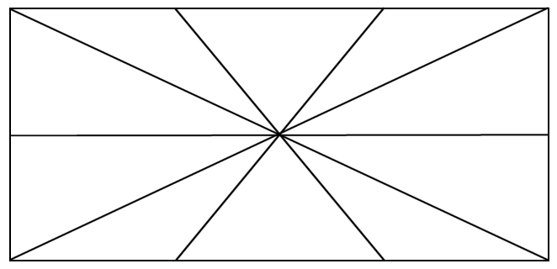

Triangle quelconque | Triangle équilatéral | Triangle isocèle | Triangle rectangle
4 | 0 | 6 | 12

